**CAMARA LEGISLATIVA DO DISTRITO FEDERAL**

**REFERÊNCIA: ESTUDO ACÚSTICO PARA AREA DE RESTAURANTE E COZINHA A SER INSTALADO NA PRACA DO SERVIDOR, DO PRÉDIO DA CÂMARA LEGISLATIVA DO DISTRITO FEDERAL.**

As condições sonoras em um ambiente devem otimizar a geração e recepção de informações, os ruídos devem ser minorados a ponto de não interferir na inteligibilidade das conversas sem gerar reverberação que é um efeito gerado por ondas sonoras que são refletidas de forma reiterativas.

Os requisitos para as boas condições sonoras, vincula-se a características de superfícies internas e materiais de acabamento, geometria do ambiente com uma boa amplitude acústica (é o controle da intensidade sonora). Cada destinação de uso exige critérios e condições particulares. Controlando a reverberação e melhorando a acústica do ambiente.

O ambiente de um restaurante costuma se apresentar com muito barulho, sendo eles, conversas, barulho de talheres ou pratos ou mesmo o som de uma rua movimentada, somados, geram um nível de ruído que pode minar os esforços da casa no serviço na qualidade de seus produtos. Por essa razão o projeto apresenta em suas especificações de materiais construtivos soluções de isolamento acústico com absorção sonora para atenuar os barulhos.

No Brasil, os critérios para medição e avaliação do ruído em ambientes são fixados pelas Normas Brasileiras da Associação Brasileira de Normas Técnicas. As principais são:

- NBR 7731 - Guia para execução de serviços de medição de ruído aéreo e avaliação dos seus efeitos sobre o homem;

- NBR 10151 - Avaliação do ruído em áreas habitadas visando o conforto da comunidade;

- NBR 10152 (NB-95) - Níveis de ruído para conforto acústico.

Nesta última norma, a fixação dos limites de ruído para cada finalidade do ambiente é feita de duas formas: pelo nível de ruído encontrado em medição normal (em dB(A)), ou com o uso das curvas NC ou NCB. De acordo com as tabelas 6.1 e 6.2 os limites encontrados para destinação de restaurante é de:

dB (A) : 40 – 50

Curvas NC: 35 a 45

Portanto o ambiente do restaurante onde o ruído esteja acima dos níveis recomendados necessitam de um isolamento acústico. Acima de 75 dB(A), começa a acontecer o desconforto acústico, ou seja, para qualquer situação ou atividade, o ruído passa a ser um agente de desconforto. Nessas condições há uma perda da inteligibilidade da linguagem, a comunicação fica prejudicada, passando a ocorrer distrações, irritabilidade e diminuição da produtividade no trabalho. Acima de 80 dB(A), as pessoas mais sensíveis podem sofrer perda de audição, o que se generaliza para níveis acima de 85 dB(A).

Os materiais utilizados nas especificações da cozinha e Restaurante da Câmara Legislativa do Distrito Federal foram escolhidos de forma a não ultrapassar o limite de 50dB.

**Área de produção e armazenagem de alimentos:**

O barulho na área de panelas e na copa de lavagem é inevitável, mas sua propagação será abrandada para os demais setores por meio de paredes de alvenaria construídas até o teto sendo a melhor solução por não apresentar porosidade, sem absorver umidade, gordura e poeira.

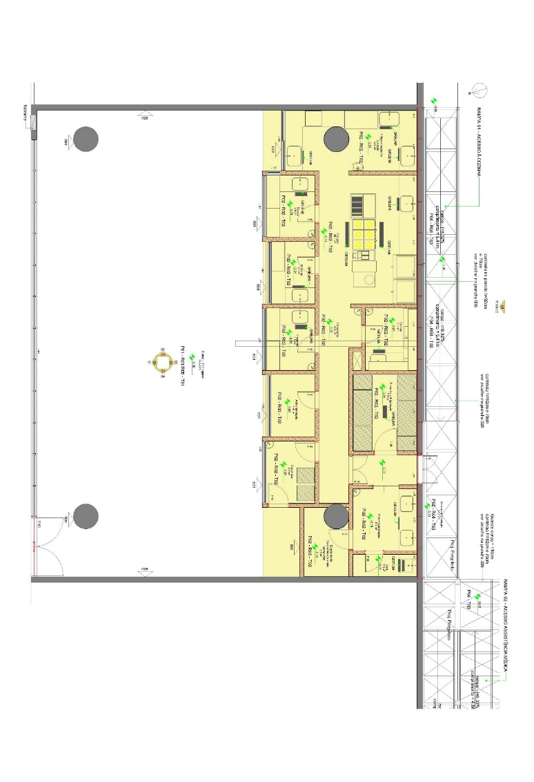

Considerando isso, todos os ambientes de preparo foram separados por paredes de alvenaria, de forma que o barulho dos motores de equipamentos de cada setor não ultrapasse de um para o outro.

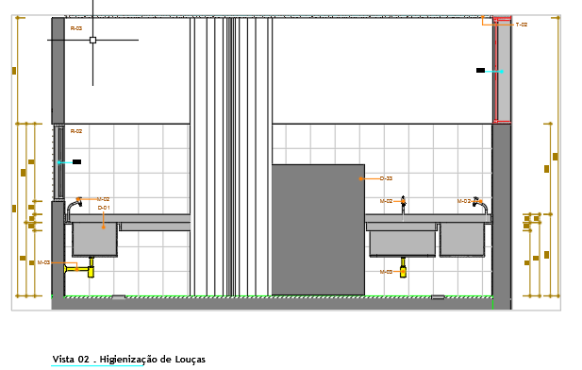

O piso da cozinha com acabamento cerâmico, permite um deslizamento suave para os carrinhos. E as juntas estreitas não cria desnível entre uma peça e outra não causando trepidação que agravaria o ruído.

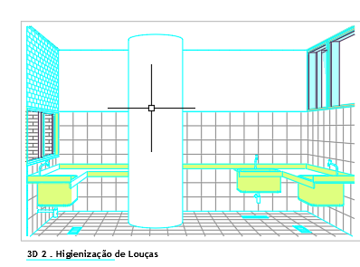

A escolha dos equipamentos do sistema de exaustão é ligada através de tubulações com atenuadores de ruído, propiciando o funcionamento de uma instalação mais silenciosa, utilizando lonas flexíveis nas ligações das tubulações do sistema com a entrada dos tubos no motor. A tubulação é curta, consequentemente é menor o retorno da vibração que caso contrário atingiria altos níveis de ruído.

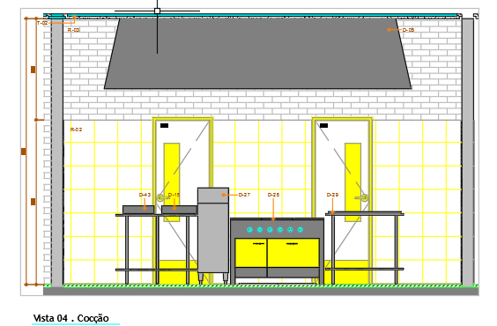

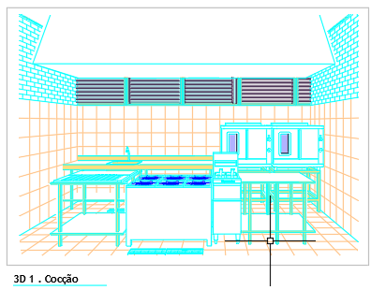

Os carrinhos para transporte de refeições ou para abastecimento da cozinha podem contribuir para o aumento de decibéis. Para evitar o aumento do nível de ruído em decorrência desse equipamento o material das rodas possui revestimento de borracha diminuindo o atrito com o chão.

**Área de restaurante:**

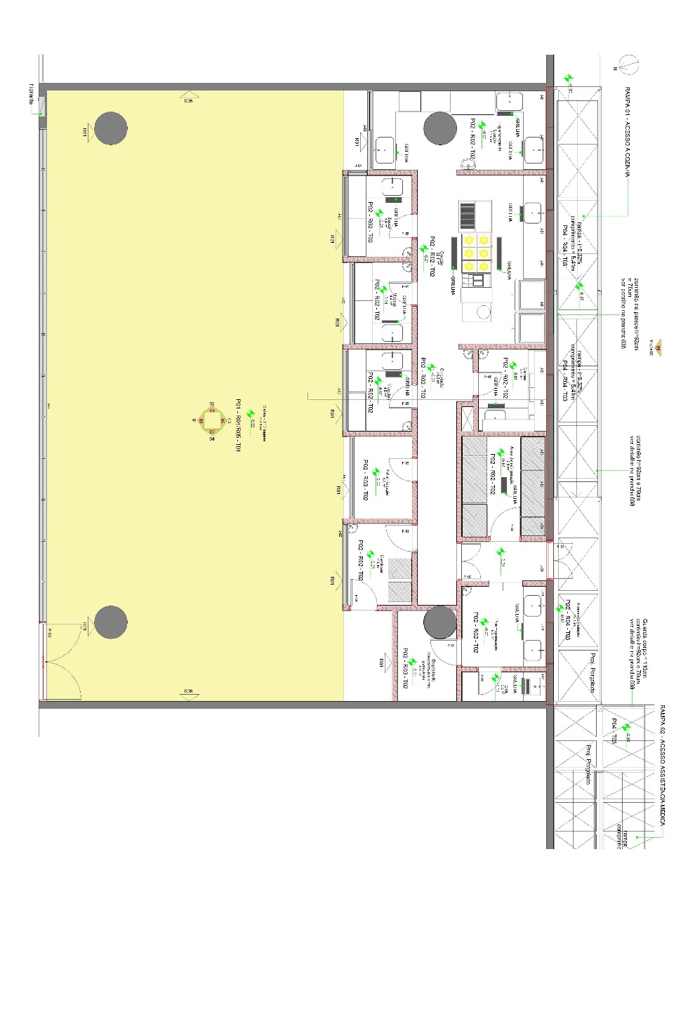

O ruído excessivo no restaurante é mais fácil de controlar, pois no local não existem limitações quanto ao uso de alguns materiais. Para os revestimentos podem ser utilizados materiais porosos ou com texturas, o que contribui para a absorção do som.

A utilização das placas de gesso acústico como forro é classificado como Classe II (60 a 65dB)

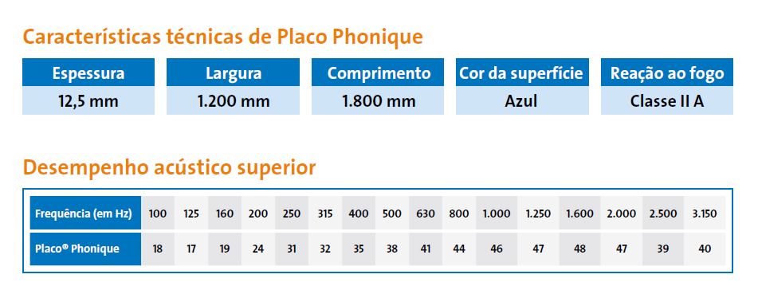

Os demais elementos utilizados no ambiente como revestimento também são considerados como considerados isolantes acústicos. Sendo a alvenaria já comentada anteriormente que separa o restaurante de ambientes adjacentes e a esquadria com vidro laminado utilizada na fachada, separando a circulação da praça da área de restaurante.

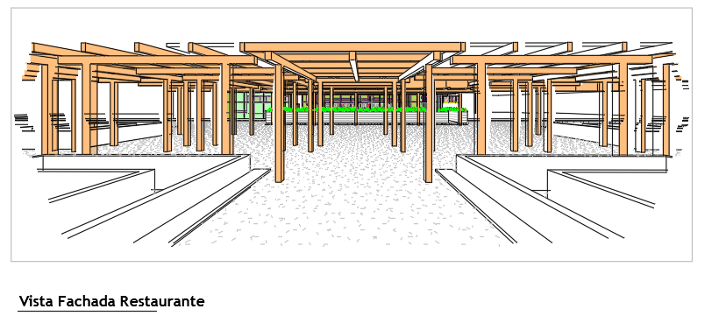

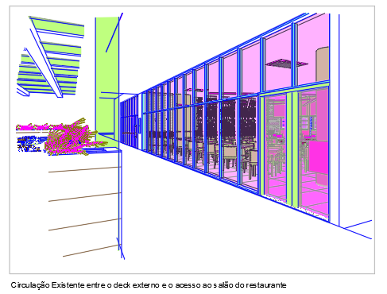

Neste último, o vidro laminado possui o PVB, que permite aumentar a isolação sonora aérea na frequência crítica, onde se produz uma queda acentuada da isolação sonora, ou seja, uma diminuição do índice de redução sonora aérea. Apresenta grande isolação em baixa frequência, entre 50 e 200hz e para a faixa da acústica de edificações, entre 50 e 5.000 Hz.

**Conclusão:**

Os materiais utilizados no projeto são efetivos e estão dentro dos padrões para isolamento acústico do restaurante com nível de ruído entre 40 – 50 dB. Caso ocorra a ampliação de ruído ou a reverberação no restaurante de forma a aumentar o nível de dBs a ampliação de ruído ou a reverberação devem ser controlados ou tratada sem prejudicar a qualidade do som, e a amplitude acústica pode ajudar a melhorar os barulhos do espaço reverberado sendo recomendável uma avaliação baseada em medições e aplicação de materiais absorventes diminuindo a propagação dos ruídos dentro do ambiente.

____________________________________________

WALID DE CASTRO HATEM

ARQUITETO E URBANISTA

ARCHITECH CONSULTORIA E PLANEJAMENTO